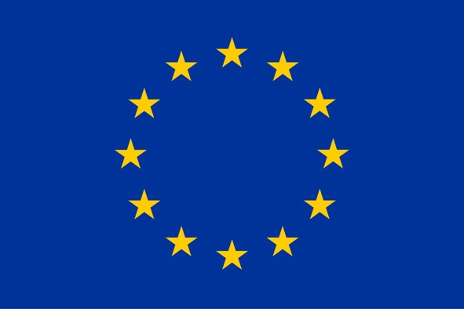
This project has received funding from the European Union’s Horizon 2020 research and innovation programme under grant agreement no. 101004491

ΔΕΛΤΙΟ ΤΥΠΟΥ

Έναρξη του έργου «Εκπαιδευτικοί χώροι των κοινών. Διασχίζοντας τις περιφράξεις και αντιστρέφοντας τις ανισότητες – SMOOTH» - «HORIZON 2020»

Το SMOOTH μελετά τα εκπαιδευτικά κοινά ως εναλλακτική προσέγγιση για την αντιμετώπιση των ανισοτήτων και την κοινωνική ένταξη. Συντονιστής του έργου είναι το Πανεπιστήμιο Θεσσαλίας, το οποίο συνεργάζεται με εταίρους (πανεπιστήμια και οργανισμούς) από οκτώ
(8) ευρωπαϊκές χώρες. Το ερευνητικό έργο θα διεξαχθεί από το 2021 έως το 2024 σε ποικίλα συνεργαζόμενα εκπαιδευτικά ιδρύματα τυπικής και μη τυπικής μάθησης. Οι εταίροι σε συνεργασία με τα ιδρύματα αυτά θα προβούν στη διερεύνηση του εάν και πώς τα εκπαιδευτικά κοινά μπορούν να λειτουργήσουν ως καταλύτης για την αντιμετώπιση των ανισοτήτων.

Το έργο επιδιώκει να δημιουργήσει ήπιους χώρους δημοκρατικής πολιτειότητας και πειραματισμού με νέους τρόπους σκέψης και δράσης στη βάση της ισότητας, της συνεργασίας, του διαμοιρασμού, της φροντίδας και της συλλογική οικοδόμηση της γνώσης για την ενίσχυση του διαπολιτισμικού και διαγενεακού διαλόγου και της κοινωνικής ένταξης.

Για το σκοπό αυτό, θα υλοποιηθούν περίπου πενήντα (50) μελέτες περιπτώσεων μέσω ποικίλων μεθοδολογιών, συμπεριλαμβανομένης της παιδαγωγικής καταγραφής, της παιδαγωγικής της ακρόασης, της εθνογραφίας και της ανάλυσης λόγου. Επιπλέον, οι μελέτες αυτές θα σχεδιαστούν για να διευκολύνουν την ενεργό συμμετοχή των παιδιών που θα συμβάλουν μέσω του συν-σχεδιασμού των δραστηριοτήτων, του καθορισμού των θεμάτων, των δραστηριοτήτων, ακόμη και της διεξαγωγής επιτόπιων εργασιών και συνεντεύξεων.

Τέλος, το SMOOTH επιχειρεί μια διεπιστημονική και διαθεματική ανάλυση σχετικά με τον ρόλο των εκπαιδευτικών κοινών με απώτερο στόχο την «τροφοδότηση» των υπεύθυνων χάραξης πολιτικής με νέα, καινοτόμα και αποτελεσματικότερα εργαλεία για μεγαλύτερη και πιο ενεργητική συμμετοχή παιδιών και ενηλίκων στην ανάπτυξη ενός πιο συμπεριληπτικού, ασφαλούς και ανθεκτικού οικονομικού, πολιτικού και κοινωνικού μοντέλου της Ευρώπης.

Ιστοσελίδα: https://smooth-ecs.eu/

Επικοινωνία: pechtelidis@uth.gr

